ПРОФИЛАКТИКА
ДЕТСКОГО
ТРАВМАТИЗМА

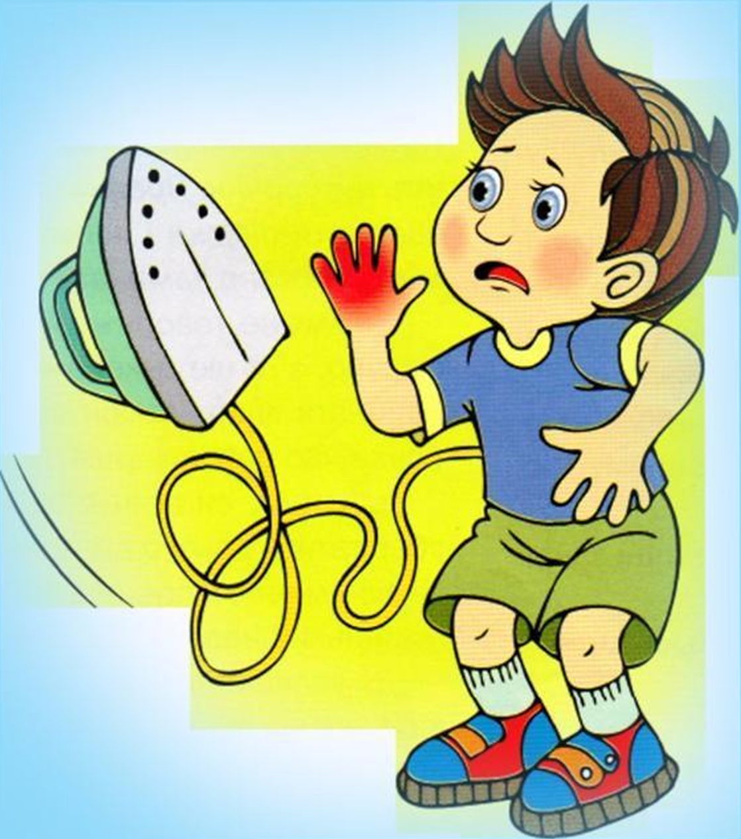

- Поднимайте или подворачивайте концы скатерти так, чтобы за них нельзя было ухватиться или вообще снимите скатерть.
- Прячьте подальше ножи.
- Готовьте на задних конфорках плиты: ручки сковородок и прочей посуды должны быть обращены назад.
- Закройте ручки-переключатели на плите защитными колпачками.
- Держите мелкие предметы, которыми ребенок может подавиться вне досягаемости. Пользуйтесь небьющейся посудой, когда ребенок находится рядом с вами.
- Держите пластиковые мешки и пакеты подальше от ребенка.
- Разливайте горячие напитки подальше от ребенка, не ставьте их на край стола.
- Выключите мелкие бытовые приборы. Уберите свисающие шнуры.
- Держите чистящие средства, растворители, отбеливатели,
прочую «токсичную» химию вне досягаемости, в закрытом шкафчике.

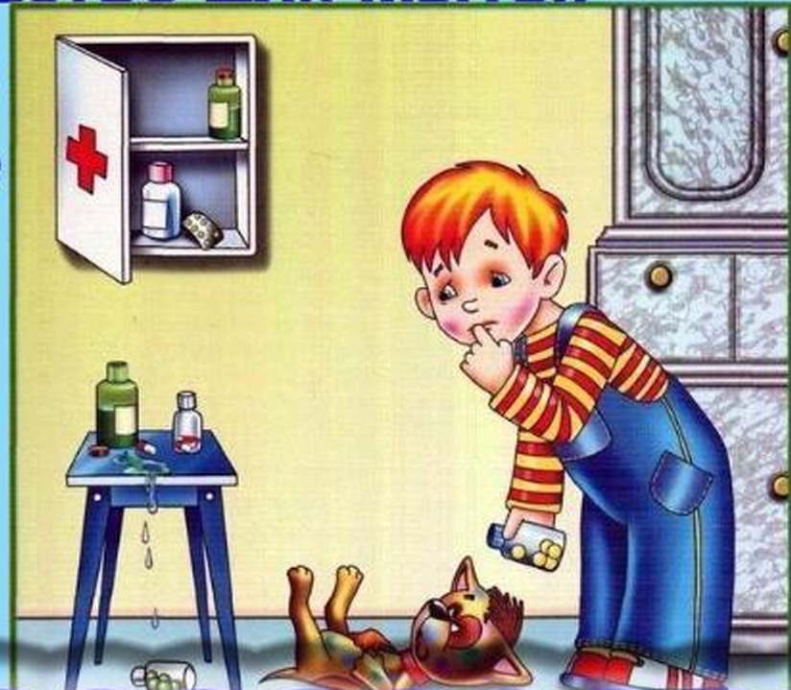
Окна и двери.

- Двери держите закрытыми.
- Поместите особые предупреждающие картинки на стеклянных дверях на уровне глаз малыша.
- Держите окна надежно закрытыми.
- Укоротите шнуры у штор и жалюзи так, чтобы ребенок не мог дотянуться до них.
- Если балкон закрыт не полностью, то обнесите сеткой балконные ограждения так, чтобы ребенок не мог протиснуться между прутьями.

Гостиная:
- Закройте колпачками штепсельные розетки.
- Закрепите электрические шнуры так, чтобы настольные лампы нельзя было опрокинуть на пол.
- Обеспечьте устойчивость торшеров или уберите их.
- Оберните острые углы журнальных столиков, тумбочек.
- Поставьте бьющиеся вещи вне досягаемости ребенка или же уберите их на несколько лет.
- Смените назначение открытых книжных полок, ведь дети любят отрывать обложки, рвать их.
- Уберите горшки с комнатными растениями.

Кухня:
- Пододвиньте стулья вплотную к столу
- Поместите защелки на дверцы буфетов и шкафчиков с хрупкой посудой.
- Накрывая стол, ставьте посуду ближе к центру стола.

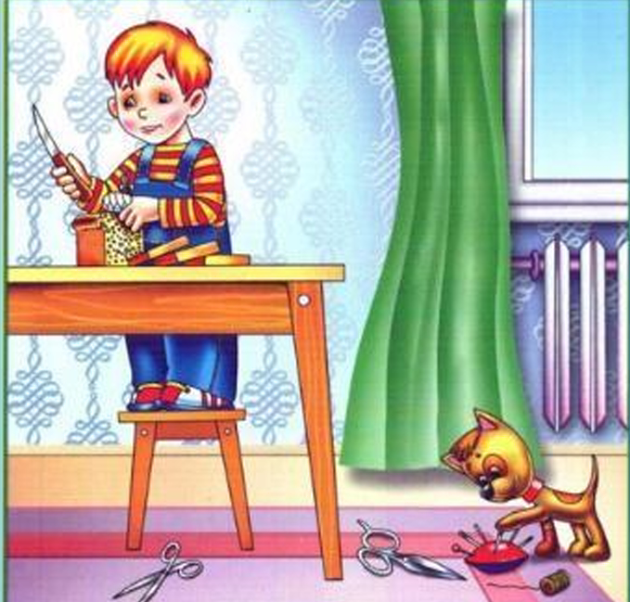

Любой опытный родитель знает, что невозможно вырастить ребенка без единого синяка, ссадины или царапины.
ГЛАВНОЕ - ПОМНИТЬ
ОДНО НЕСЛОЖНОЕ
ПРАВИЛО:
«ЛУЧШЕ
ПРЕДУПРЕДИТЬ, ЧЕМ ЛЕЧИТЬ».
